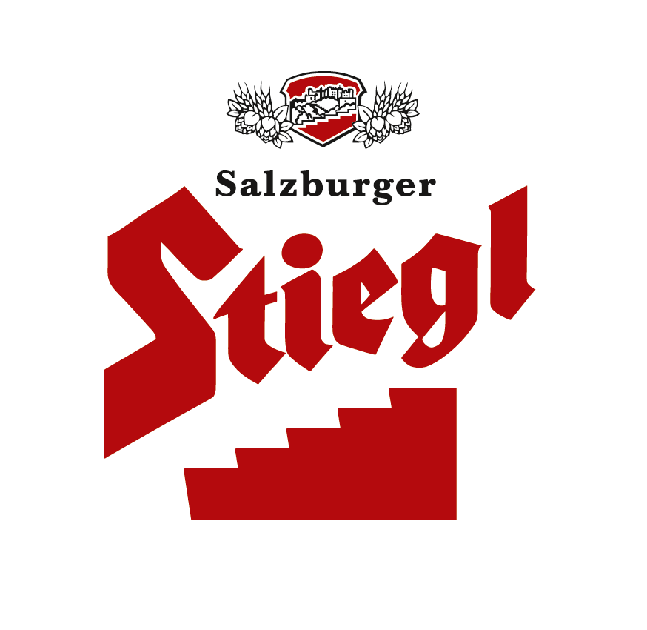

Presseinformation!

Stiegl präsentierte Produktneuheiten auf GAST Salzburg

Zwei neue Weißbierspezialitäten bei Stiegl im Scheinwerferlicht

Groß war der Andrang am Stiegl-Stand auf der „HOTEL & GAST“, die kürzlich im Messezentrum in Salzburg statt fand. Grund dafür waren neben der „Stiegl-Weisse“, dem Bestseller des Jahres 2011, zwei brandneue Weißbierspezialitäten: die alkoholfreie „Stiegl Sport-Weisse“ und der „Stiegl-Weisse Holunder-Radler“. Beide zu 100 Prozent aus österreichischen Zutaten. Auch Theodor Falch, General Manager vom Life & Style-Hotel „Anthony´s“ in St. Anton, zeigte sich als neuer Stiegl-Kunde vom Geschmack der innovativen Bierkreationen begeistert.

Im Bild von links: Stiegl-Werbeleiter Erwin Müller mit Eva Rettenbacher, Theodor Falch (Anthony´s) und Alois Rieder (Stiegl-Gastronomie Marketing).
Foto: Neumayr, Abdruck honorarfrei!

2012-03-22

Rückfragen richten Sie bitte an:

Stiegl-Pressestelle, Mag. Doris Hebenstreit, c/o Hebenstreit & Picker PR GmbH
Tel. 0662-841187-0, office@hebenstreit-picker.at

